



UNIVERSIDAD PRIVADA DE TACNA

Facultad de Ingeniería

Escuela Profesional de Ingeniería de Sistemas

INFORME DEL LABORATORIO

**“Instalación de GIT”**

DOCENTE: Enrique Lanchipa

MATERIA: Programación II

ESTUDIANTE: Alejandra María Valdivia Guzmán

CODIGO: 2017057783

CICLO: 2020 - I

**INDICE**

1. RESUMEN…………………………………………………………………………………………………… 3
   1. OBJETIVOS………………………………………………………………………………………3
   2. EQUIPOS, MATERIALES, PROGRAMAS Y RECURSOS…………………………3
2. DESARROLLO ……………………………………………………………………………………………… 3
3. CONCLUSIONES……………………………………………………………………………………………13
4. **Resumen:**

En el presente laboratorio se desarrollará la instalación de GIT y se pondrá en uso algunos comandos utilizando GIT BASH.

* + 1. **OBJETIVOS:**
* Instalación de Git.
* Utilizar diversos comandos básicos.
* Crear Carpetas mediante GIT.
  + 1. **EQUIPOS, MATERIALES, PROGRAMAS Y RECURSOS:**
* PC con sistema operativo Windows XP, Windows 7, Windows 8.1 y/o Windows 10.
* GIT: Es un software de control de versiones, de GIT podemos decir que es software libre, fue creado en el año 2005 por la comunidad Linux, en particular por Linus Torvalds. Desde entonces, su evolución ha sido constante, ha mejorado con cada versión y actualmente es un sistema fiable, robusto, rápido y potente incluso con proyectos de gran tamaño.

1. **Desarrollo:**

## **Entrar a la página de Git, darle click al botón de Downloads for Windows.**

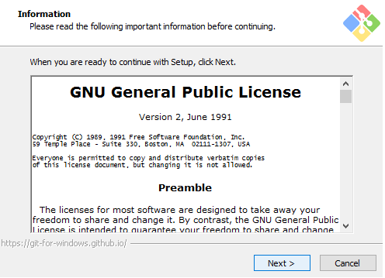**Una vez descargado, click al archivo con el formato Git-version.exe. Al inicio preguntará si permitimos que haga cambios, y respondemos a ello que sí.**

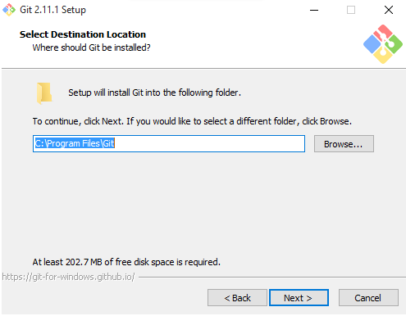**Debemos de aceptar las opciones por defecto y darle Next a todo hasta que nos salga el botón de instalar.**

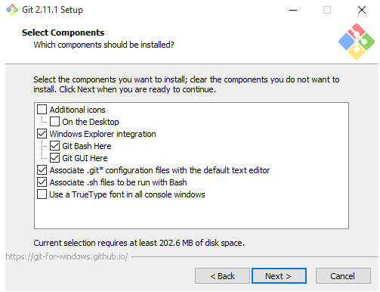**Configuración de componentes en Git.**

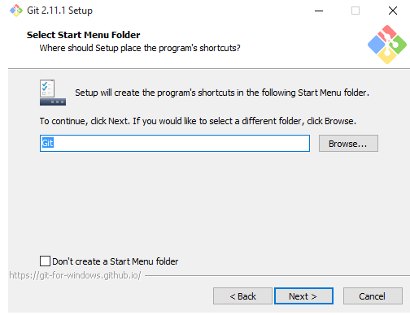**Seleccionamos un nombre para la búsqueda del programa.**

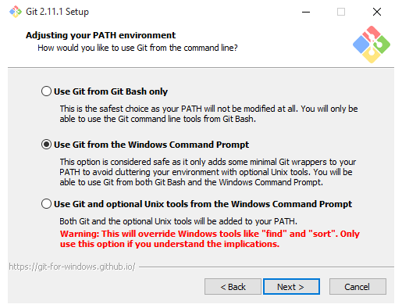**Seleccionamos Command Prompt**

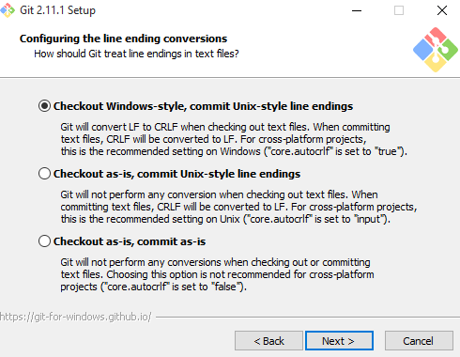**Seleccionamos configuración del formato para los finales de línea de los archivos.**

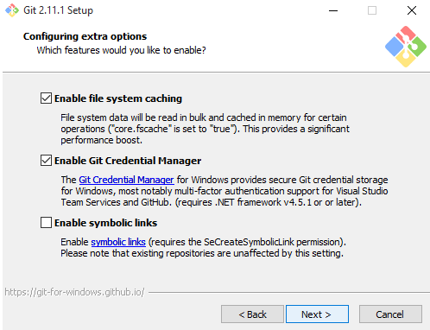**Seleccionamos opciones extras**

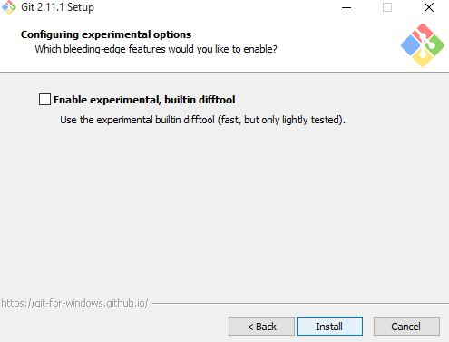**Herramientas de Git.**

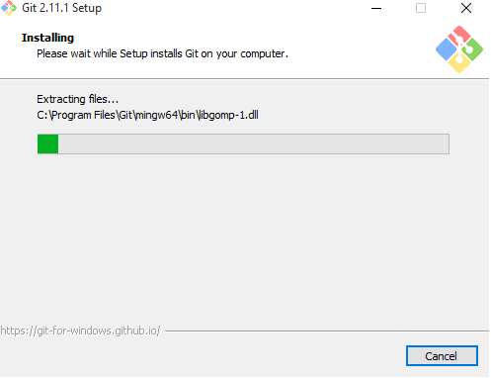**Al terminar la configuración del instalador de Git, comenzará a instalar todos los archivos necesarios en la carpeta indicada al inicio.**

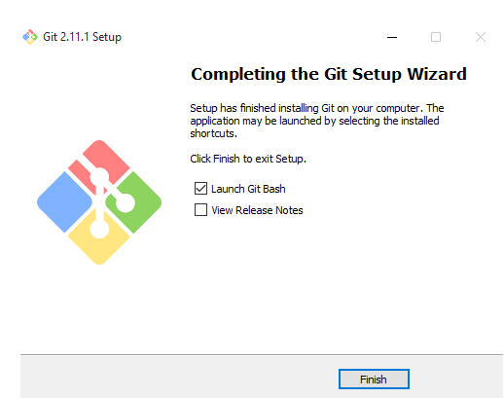 **Al finalizar la instalación, nos dará la opción de abrir Git Bash para finalizar**

# 2. Comandos para iniciar en Git.

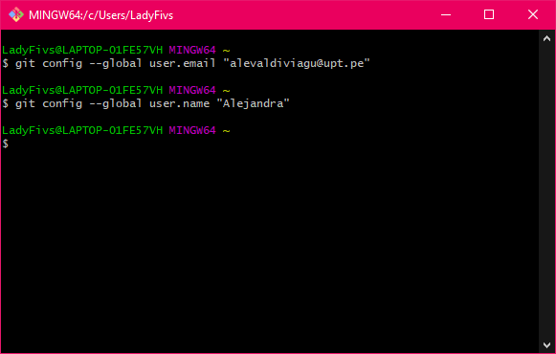Para empezar a configurar el email y nombre ponemos los comandos user. email, user.name y entre las comillas dobles ponemos los datos.

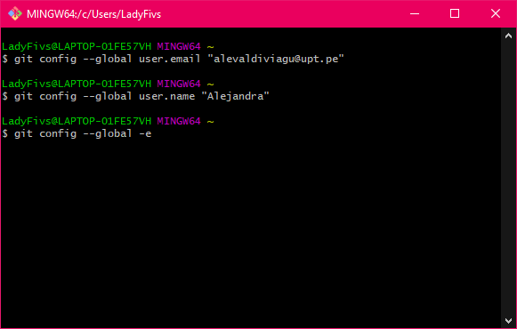Para verificar que los datos han sido guardados ponemos el comando -e.

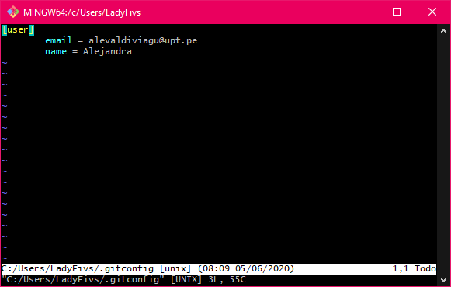Para poder salir de la terminal externa le damos “Esc +: qa”.

* Para ver los datos que hemos configurado en la misma terminal ponemos el comando “-l” y enter.
* 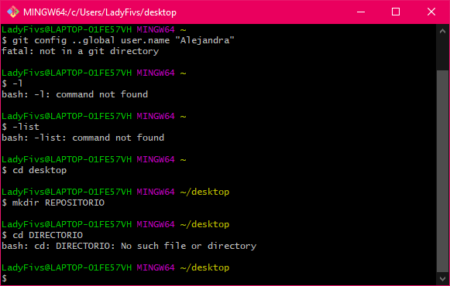Con este comando “–list” nos saldrá más información.

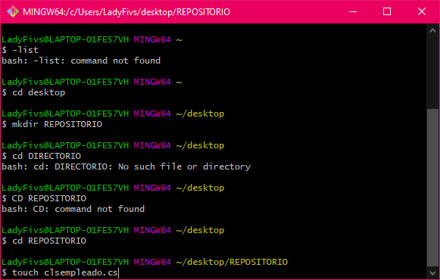Ponemos en comando “cd desktop” para poder ubicarnos en escritorio.

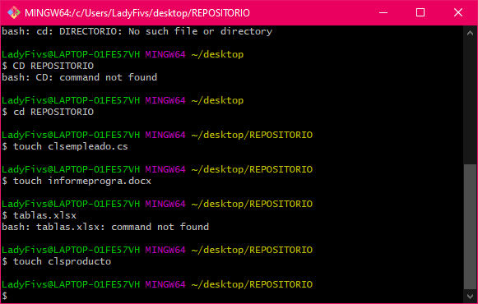Para poder crear una carpeta llamada REPOSITORIO dentro del escritorio por medio de comandos “mkdir REPOSITORIO”.

* Luego crearemos un archivo de clase, estará vacío, lo creamos con el comando “touch”.
* 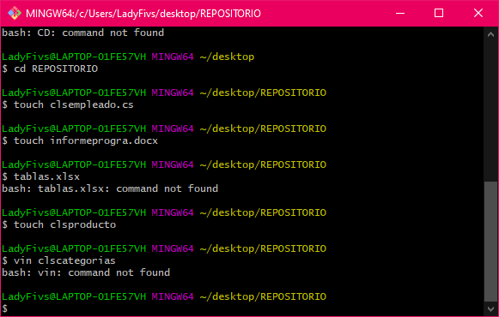Crearemos archivos con diferentes extensiones.

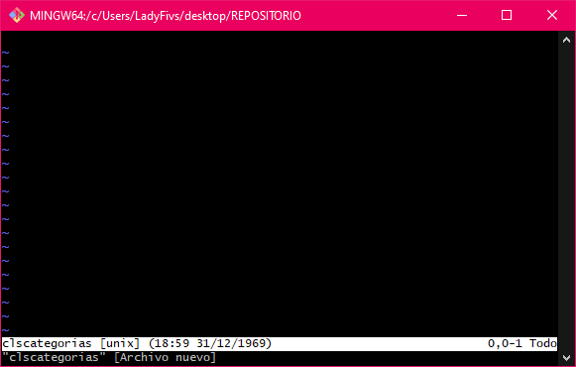Si al final nos arrepentimos y no queremos guardar nada ponemos el siguiente comando “Esc +: q!”, incluso ni se guardará el archivo.

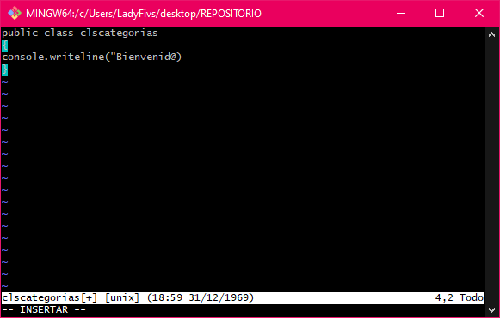

1. **Conclusiones:**

* Se realizo la instalación del GIT la cual fue correcta y sencilla.
* Hemos utilizados diversos comandos básicos donde podemos hacer seguimiento a errores, hacer búsqueda rápida y también nos permitirá descargar como archivo el código fuente.
* Hemos creado Carpetas mediante GIT dándonos cuenta de que nos servirá de gran ayuda para trabajar nuestros proyectos.